2019年天津市高考化学试卷解析版
参考答案与试题解析
一、选择题（共6小题，每小题6分，满分36分）
1．（6分）化学在人类社会发展中发挥着重要作用，下列事实不涉及化学反应的是（ ）
A．利用废弃的秸秆生产生物质燃料乙醇
B．利用石油生产塑料、化纤等高分子材料
C．利用基本的化学原料生产化学合成药物
D．利用反渗透膜从海水中分离出淡水
【考点】18：物理变化与化学变化的区别与联系．菁优网版权所有
【分析】A．秸秆通过发酵生成乙醇；
B．石油生产塑料、化纤，裂化生成小分子，小分子发生加聚反应生成高分子；
C．基本的化学原料生产化学合成药物，发生有机反应生成新物质；
D．利用反渗透膜从海水中分离出淡水，无新物质生成。
【解答】解：A．秸秆通过发酵生成乙醇，为化学变化，故A不选；
B．石油生产塑料、化纤，裂化生成小分子，小分子发生加聚反应生成高分子，为化学变化，故B不选；
C．基本的化学原料生产化学合成药物，发生有机反应生成新物质，为化学变化，故C不选；
D．利用反渗透膜从海水中分离出淡水，无新物质生成，是物理变化，故D选；
故选：D。
【点评】本题考查化学变化与物理变化，为基础性习题，把握物质的性质、发生的反应为解答的关键，侧重分析与应用能力的考查，注意新物质的判断，题目难度不大。
2．（6分）下列离子方程式能用来解释相应实验现象的是（ ）
 | 实验现象 | 离子方程式
A | 向氢氧化镁悬浊液中滴加氯化铵溶液，沉淀溶解 | Mg（OH）₂+2NH₄⁺═Mg²⁺+2NH₃•H₂O
B | 向沸水中滴加饱和氯化铁溶液得到红褐色液体 | Fe³⁺+3H₂O═Fe（OH）₃↓+3H⁺
C | 二氧化硫使酸性高锰酸钾溶液褪色 | 3SO₂+2MnO₄﹣+4H⁺═3SO₄^{2﹣}+2Mn²⁺+2H₂O
D | 氧化亚铁溶于稀硝酸 | FeO+2H⁺═Fe²⁺+H₂O
A．A B．B C．C D．D
【考点】49：离子方程式的书写．菁优网版权所有
【分析】A．NH₄⁺水解导致溶液呈酸性，Mg（OH）₂能溶于酸；
B．得到的是胶体，胶体不是沉淀；
C．转移电子不守恒；
D．亚铁离子易被氧化生成铁离子。
【解答】解：A．NH₄⁺水解导致溶液呈酸性，Mg（OH）₂能溶于酸，离子方程式为Mg（OH）₂+2NH₄⁺═Mg²⁺+2NH₃•H₂O，故A正确；
B．得到的是胶体，胶体不是沉淀，所以不能写沉淀符号，离子方程式为Fe³⁺+3H₂O═Fe（OH）₃（胶体）+3H⁺，故B错误；
C．二者发生氧化还原反应生成锰离子、硫酸，转移电子不守恒，离子方程式为5SO₂+2MnO₄﹣+2H₂O═5SO₄^{2﹣}+2Mn²⁺+4H⁺，故C错误；
D．亚铁离子易被氧化生成铁离子，离子方程式为3FeO+10H⁺+NO₃﹣═3Fe³⁺+NO↑+5H₂O，故D错误；
故选：A。
【点评】本题考查离子方程式正误判断，为高频考点，把握发生的化学反应及离子反应的书写方法为解答的关键，侧重复分解反应、氧化还原反应的考查，注意电子、电荷守恒的应用，选项BD为解答的易错点，题目难度不大。
3．（6分）下列有关金属及其化合物的应用不合理的是（ ）
A．将废铁屑加入FeCl₂溶液中，可用于除去工业废气中的Cl₂
B．铝中添加适量锂，制得低密度、高强度的铝合金，可用于航空工业
C．盐碱地（含较多Na₂CO₃等）不利于作物生长，可施加熟石灰进行改良
D．无水CoCl₂呈蓝色，吸水会变为粉红色，可用于判断变色硅胶是否吸水
【考点】GR：常见金属元素的单质及其化合物的综合应用．菁优网版权所有
【分析】A．氯气具有强氧化性，能氧化亚铁离子生成铁离子，铁离子能氧化Fe生成亚铁离子；
B．Li﹣Al合金密度较小且硬度及强度大；
C．熟石灰成分为氢氧化钙，具有碱性；
D．无水CoCl₂呈蓝色，吸水会变为粉红色。
【解答】解：A．氯气具有强氧化性，能氧化亚铁离子生成铁离子，铁离子能氧化Fe生成亚铁离子，涉及的反应为2Fe²⁺+Cl₂＝2Fe³⁺+2Cl﹣、2Fe³⁺+Fe＝3Fe²⁺，从而除去氯气，故A正确；
B．Li﹣Al合金密度较小且硬度及强度大，所以Li﹣Al合金可以用于航空工业，故B正确；
C．熟石灰成分为氢氧化钙，具有碱性，碳酸钠水解导致其水溶液呈碱性，所以盐碱地中加入熟石灰不能改良土壤，通过施加适量石膏粉末（主要含有CaSO₄，微溶于水）来降低土壤的碱性，故C错误；
D．无水CoCl₂呈蓝色，吸水会变为粉红色，如果变色硅胶中加入CoCl₂，可以根据变色硅胶颜色变化判断是否吸水，故D正确；
故选：C。
【点评】本题考查元素化合物性质，侧重考查分析判断及知识综合运用能力，明确元素化合物性质是解本题关键，注意A中发生的反应，题目难度不大。
4．（6分）下列实验操作或装置能达到目的是（ ）
A | B | C | D
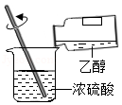 | 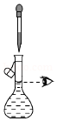 | 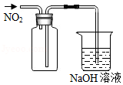 | 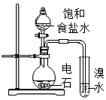
混合浓硫酸和乙醇 | 配制一定浓度的溶液 | 收集NO₂气体 | 证明乙炔可使溴水褪色
A．A B．B C．C D．D
【考点】U5：化学实验方案的评价．菁优网版权所有
【分析】A．配制溶液时，密度大的溶液倒入密度小的溶液；
B．定容时眼睛应该与凹液面最低处相切；
C．二氧化氮密度大于空气，应该采用向上排空气法收集；
D．得到的乙炔中含有硫化氢等气体，硫化氢等气体也能使溴水褪色。
【解答】解：A．配制溶液时，密度大的溶液倒入密度小的溶液，混合浓硫酸和乙醇相当于浓硫酸的稀释，应该将浓硫酸倒入乙醇中并不断搅拌，故A错误；
B．定容时眼睛应该与凹液面最低处相切，图象符合，故B正确；
C．二氧化氮密度大于空气，应该采用向上排空气法收集，所以导气管应该遵循“长进短出”原则，故C错误；
D．得到的乙炔中含有硫化氢等气体，硫化氢等气体也能使溴水褪色，应该先将得到的气体通入硫酸铜溶液除去杂质，然后将得到的气体通入溴水检验乙炔，故D错误；
故选：B。
【点评】本题考查化学实验方案评价，涉及气体收集、溶液配制、气体检验等知识点，明确化学反应原理、元素化合物性质、实验规则是解本题关键，D为解答易错点。
5．（6分）某温度下，HNO₂和CH₃COOH的电离常数分别为5.0×10^{﹣4}和l.7×l0^{﹣5}．将pH和体积均相同的两种酸溶液分别稀释，其pH随加水体积的变化如图所示。下列叙述正确的是（ ）
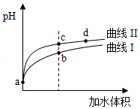
A．曲线Ⅰ代表HNO₂溶液
B．溶液中水的电离程度：b点＞c点
C．从c点到d点，溶液中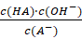保持不变（其中HA、A﹣分别代表相应的酸和酸根离子）
D．相同体积a点的两溶液分别与NaOH恰好中和后，溶液中n（Na⁺）相同
【考点】D5：弱电解质在水溶液中的电离平衡．菁优网版权所有
【专题】51G：电离平衡与溶液的pH专题．
【分析】酸的电离平衡常数越大，酸的酸性越强，根据电离平衡常数知，酸性：HNO₂＞CH₃COOH，
A．加水稀释促进弱酸电离，pH相同的这两种酸稀释相同倍数，pH变化大的酸性较强；
B．酸或碱抑制水电离，酸中c（H⁺）越大其抑制水电离程度越大；
C.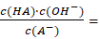K_{h}，水解平衡常数只与温度有关；
D．a点两种溶液的pH相同，但是两种溶液浓度：HNO₂＜CH₃COOH，相同体积的a点两种溶液中溶质物质的量：HNO₂＜CH₃COOH，消耗的碱与酸的物质的量成正比，根据Na原子守恒判断n（Na⁺）。
【解答】解：酸的电离平衡常数越大，酸的酸性越强，根据电离平衡常数知，酸性：HNO₂＞CH₃COOH，
A．加水稀释促进弱酸电离，pH相同的这两种酸稀释相同倍数，pH变化大的酸性较强，根据图知，pH变化较大的是II，则II表示较强的酸HNO₂，所以曲线I表示CH₃COOH，故A错误；
B．酸或碱抑制水电离，酸中c（H⁺）越大其抑制水电离程度越大，酸中c（H⁺）：b＞c，则抑制水电离程度：b＞c，所以水电离程度：b＜c，故B错误；
C．水解平衡常数只与温度有关，K_{h}，从c点到d点，温度不变，水解平衡常数不变，所以溶液中保持不变，故C正确；
D．a点两种溶液的pH相同，但是两种溶液浓度：HNO₂＜CH₃COOH，相同体积的a点两种溶液中溶质物质的量：HNO₂＜CH₃COOH，消耗的碱与酸的物质的量成正比，所以消耗的碱：HNO₂＜CH₃COOH，根据Na原子守恒知溶液中n（Na⁺）：HNO₂＜CH₃COOH，故D错误；
故选：C。
【点评】本题考查弱电解质的电离，侧重考查图象分析判断能力，明确弱电解质电离特点、水解平衡常数影响因素、酸碱混合溶液定性判断等知识点是解本题关键，注意C中水解平衡常数只与温度有关，与溶液酸碱性及浓度无关，题目难度不大。
6．（6分）我国科学家研制了一种新型的高比能量锌﹣碘溴液流电池，其工作原理示意图如下。图中贮液器可储存电解质溶液，提高电池的容量。下列叙述不正确的是（ ）
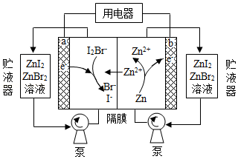
A．放电时，a电极反应为I₂Br﹣+2e﹣═2I﹣+Br﹣
B．放电时，溶液中离子的数目增大
C．充电时，b电极每增重0.65g，溶液中有0.02mol I﹣被氧化
D．充电时，a电极接外电源负极
【考点】BH：原电池和电解池的工作原理．菁优网版权所有
【分析】由电池装置图可知，a极I₂Br﹣生成I﹣，则发生还原反应，应为原电池的正极，b极Zn失电子生成Zn²⁺，发生氧化反应，应为原电池的负极，充电时，a为阳极，b为阴极，以此解答该题。
【解答】解：A．放电时，a电极I₂Br﹣生成I﹣，发生还原反应，电极反应为I₂Br﹣+2e﹣═2I﹣+Br﹣，故A正确；
B．放电时正极生成I₂Br﹣生成I﹣、Br﹣，负极生成Zn²⁺，则溶液中离子的数目增大，故B正确；
C．充电时，b电极生成Zn，每增重0.65g，即生成0.01molZn，则转移0.02mol电子，阳极发生2I﹣+Br﹣2e﹣﹣＝I₂Br﹣，溶液中有0.02molI﹣被氧化，故C正确；
D．原电池时，应生成I₂Br﹣，则发生氧化反应，a为阳极，连接电源的正极，故D错误。
故选：D。
【点评】本题考查原电池和电解池知识，为高考常见题型和高频考点，侧重考查学生的分析能力，注意把握电极的反应和判断，结合图象的物质的变化，从氧化还原反应的角度分析，题目难度中等。
二、解答题（共4小题，满分64分）
7．（14分）氮、磷、砷（As）、锑（Sb）、铋（Bi）、镆（Mc）为元素周期表中原子序数依次增大的同族元素。回答下列问题：
（1）砷在元素周期表中的位置 第四周期第VA族 。Mc的中子数为 173 。
已知：
P（s，白磷）＝P（s，黑磷）△H＝﹣39.3kJ•mol^{﹣1}；
P（s，白磷）＝P（s，红磷）△H＝﹣17.6kJ•mol^{﹣1}；
由此推知，其中最稳定的磷单质是 黑磷 。
（2）氮和磷氢化物性质的比较：
热稳定性：NH₃ ＞ PH₃（填“＞”或“＜”）。
沸点：N₂H₄ ＞ P₂H₄（填“＞”或“＜”），判断依据是 N₂H₄分子间存在氢键 。
（3）PH₃和NH₃与卤化氢的反应相似，产物的结构和性质也相似。下列对PH₃与HI反应产物的推断正确的是
bc （填序号）。
a．不能与NaOH反应 b．含离子键、共价键 c．能与水反应
（4）SbCl₃能发生较强烈的水解，生成难溶的SbOCl，写出该反应的化学方程式 SbCl₃+H₂O⇌SbOCl↓+2HCl ，因此，配制SbCl₃溶液应注意 加入盐酸抑制水解 。
（5）在1L真空密闭容器中加入a molPH₄I固体，t℃时发生如下反应：
PH₄I（S）⇌PH₃ （g）+HI（g） ①
4PH₃（g）⇌P₄（g）+6H₂（g） ②
2HI（g）⇌H₂（g）+I₂（g） ③
达平衡时，体系中n（HI）＝bmol，n（I₂）＝c mol，n（H₂）＝d mol，则t℃时反应①的平衡常数K值为 （b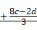）b （用字母表示）。
【考点】8F：原子结构与元素周期律的关系．菁优网版权所有
【专题】51E：化学平衡专题．
【分析】（1）As位于第四周期第VA族，中子数＝质量数﹣质子数；
能量越低越稳定；
（2）元素的非金属性越强，其氢化物越稳定；
分子晶体熔沸点与分子间作用力和氢键有关，能形成分子间氢键的氢化物熔沸点较高；
（3）PH₃和NH₃与卤化氢的反应相似，产物的结构和性质也相似，PH₃与HI反应产物为PH₄I，相当于铵盐，具有铵盐结构性质；
（4）SbCl₃能发生较强烈的水解，生成难溶的SbOCl，根据元素守恒知，还生成HCl；配制SbCl₃溶液要防止其水解，其水溶液呈酸性，所以酸能抑制水解；
（5）可逆反应2HI（g）⇌H₂（g）+I₂（g） ③
平衡（mol/L）b c c
可逆反应4PH₃（g）⇌P₄（g）+6H₂（g） ②
反应（mol/L）（d﹣c） d﹣c
可逆反应PH₄I（S）⇌PH₃ （g）+HI（g） ①
平衡（mo/L） b+2c（d﹣c） b
则t℃时反应①的平衡常数K值＝c（PH₃）×c（HI）。
【解答】解：（1）As位于第四周期第VA族，中子数＝质量数﹣质子数＝288﹣115＝173；
能量越低越稳定，
P（s，白磷）＝P（s，黑磷）△H＝﹣39.3 kJ•mol^{﹣1}①
P（s，白磷）＝P（s，红磷）△H＝﹣17.6kJ•mol^{﹣1}②
将方程式①﹣②得P（s，红磷）＝P（s，黑磷）△H＝（﹣39.3+17.6）kJ/mol＝﹣21.7kJ/mol，
则能量：红磷＞黑磷，则黑磷稳定，
故答案为：第四周期第VA族；173；黑磷；
（2）元素的非金属性越强，其氢化物越稳定；
非金属性N＞P，所以热稳定性：NH₃＞PH₃；
N₂H₄能形成分子间氢键、P₂H₄分子间不能形成氢键，所以沸点：N₂H₄＞P₂H₄，
故答案为：＞；＞；N₂H₄分子间存在氢键；
分子晶体熔沸点与分子间作用力和氢键有关，能形成分子间氢键的氢化物熔沸点较高；
（3）PH₃和NH₃与卤化氢的反应相似，产物的结构和性质也相似，PH₃与HI反应产物为PH₄I，相当于铵盐，具有铵盐结构性质，
a．铵盐能和NaOH发生复分解反应，所以PH₄I能与NaOH反应，故错误；
b．铵盐中存在离子键和共价键，所以PH₄I中含离子键、共价键，故正确；
c．铵盐都易发生水解反应，所以PH₄I能与水反应，故正确；
故答案为：bc；
（4）SbCl₃能发生较强烈的水解，生成难溶的SbOCl，根据元素守恒知，还生成HCl，反应方程式为SbCl₃+H₂O⇌SbOCl↓+2HCl；配制SbCl₃溶液要防止其水解，其水溶液呈酸性，所以酸能抑制水解，则配制该溶液时为防止水解应该加入盐酸，
故答案为：SbCl₃+H₂O⇌SbOCl↓+HCl；加入盐酸抑制水解；
（5）可逆反应2HI（g）⇌H₂（g）+I₂（g） ③
平衡（mol/L）b c c
可逆反应4PH₃（g）⇌P₄（g）+6H₂（g） ②
反应（mol/L）（d﹣c） d﹣c
可逆反应PH₄I（S）⇌PH₃ （g）+HI（g） ①
平衡（mo/L） b+2c（d﹣c） b
则t℃时反应①的平衡常数K值＝c（PH₃）×c（HI）＝[b+2c（d﹣c）]×b＝（b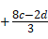）b，
故答案为：（b）b。
【点评】本题考查较综合，涉及化学平衡常数计算、氢键、铵盐、盐类水解等知识点，侧重考查基础知识再现和灵活运用，明确化学反应原理、元素化合物性质是解本题关键，难点是（5）题计算，要计算①中平衡时各物质浓度，注意①中反应物为固体，为解答易错点，题目难度中等。
8．（18分）我国化学家首次实现了膦催化的（3+2）环加成反应，并依据该反应，发展了一条合成中草药活性成分茅苍术醇的有效路线。
已知（3+2）环加成反应：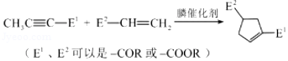
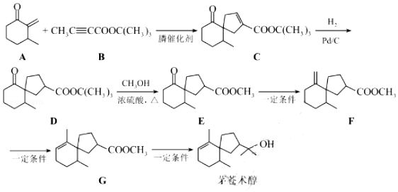
回答下列问题：
（1）茅苍术醇的分子式为 C₁₅H₂₆O ，所含官能团名称为 碳碳双键、羟基 ，分子中手性碳原子（连有四个不同的原子或原子团）的数目为 3 。
（2）化合物B的核磁共振氢谱中有 2 个吸收峰；其满足以下条件的同分异构体（不考虑手性异构）数目为 5 。
①分子中含有碳碳三键和乙酯基（﹣COOCH₂CH₃）
②分子中有连续四个碳原子在一条直线上
写出其中碳碳三键和乙酯基直接相连的同分异构体的结构简式 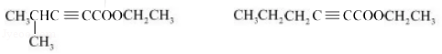 。
（3）C→D的反应类型为 加成反应或还原反应 。
（4）D→E的化学方程式为 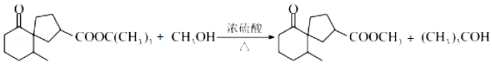 ，除E外该反应另一产物的系统命名为 2﹣甲基﹣2﹣丙醇 。
（5）下列试剂分别与F和G反应，可生成相同环状产物的是 b （填序号）。
a．Br₂ b．HBr c．NaOH溶液
（6）参考以上合成路线及条件，选择两种链状不饱和酯，通过两步反应合成化合物M，在方框中写出路线流程图（其他试剂任选）。
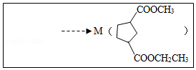
【考点】HC：有机物的合成．菁优网版权所有
【分析】（1）明确分子中C、H、O原子数目确定分子式，注意交点、端点为碳原子，用H原子饱和碳的四价结构，也可以利用不饱和度计算H原子数目；由结构可知分子中含有的官能团有：碳碳双键、羟基；连有四个不同的原子或原子团的碳原子为手性碳原子；
（2）核磁共振氢谱中吸收峰数目等于分子中不同化学环境的氢原子种数；B的同分异构体满足：①分子中含有碳碳三键和乙酯基（﹣COOCH₂CH₃），②分子中有连续四个碳原子在一条直线上，存在C﹣C≡C﹣C碳链结构，形成酯的酸可以看作CH₃C≡CCH₂CH₃中1个H原子被﹣COOH替代，也可以是HOOC﹣C≡CCH₂CH₂CH₃、HOOC﹣C≡CCH（CH₃）₂；
（3）对比C、D的结构，可知C中碳碳双键与氢气发生加成反应生成D；
（4）对比D、E的结构，可知D与甲醇发生发生取代反应生成E，同时还生成（CH₃）₃COH；
（5）F、G均含有碳碳双键与酯基，但碳碳双键位置不同，在碱性条件下水解得到环状产物不同，与溴发生反应是溴原子位置不完全相同，与HBr加成后溴原子连接位置可能相同；
（6）两种链状不饱和酯合成目标物M，模仿A与B反应，系列得到D的过程，结合（3+2）环加成反应，可以由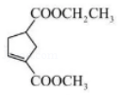或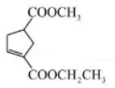与氢气加成反应得到目标物。而CH₃C≡CCOOCH₃与CH₂＝CHCOOCH₂CH₃反应得到．CH₃C≡CCOOCH₂CH₃与CH₂＝CHCOOCH₃反应得到。
【解答】解：（1）茅苍术醇分子中有15个C原子、1个O原子，分子不饱和度为3，则分子中H原子数目＝2×15+2﹣2×3＝26，故茅苍术醇分子式为C₁₅H₂₆O．由结构可知分子中含有的官能团有：碳碳双键、羟基。分子中有如图“*”所示3个碳原子连接连有四个不同的原子或原子团：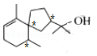，即有3个手性碳原子，

故答案为：C₁₅H₂₆O；碳碳双键、碳原子；3；
（2）化合物B分子中只有2种化学环境不同的H原子，故其核磁共振氢谱有2个吸收峰。B的同分异构体满足：①分子中含有碳碳三键和乙酯基（﹣COOCH₂CH₃），②分子中有连续四个碳原子在一条直线上，存在C﹣C≡C﹣C碳链结构，形成酯的酸可以看作CH₃C≡CCH₂CH₃中1个H原子被﹣COOH替代，有3种酸，也可以是HOOC﹣C≡CCH₂CH₂CH₃、HOOC﹣C≡CCH（CH₃）₂，故符合条件的同分异构体有3+2＝5种，其中碳碳三键和乙酯基直接相连的同分异构体的结构简式为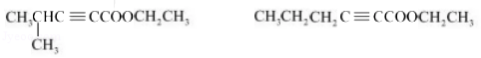，
故答案为：2；5；；
（3）对比C、D的结构，可知C中碳碳双键与氢气发生加成反应生成D，组成加氢，也属于还原反应，
故答案为：加成反应或还原反应；
（4）对比D、E的结构，可知D与甲醇发生发生取代反应生成E，同时还生成（CH₃）₃COH，反应方程式为：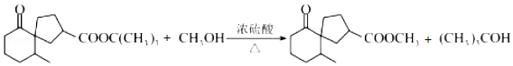，（CH₃）₃COH的名称为：2﹣甲基﹣2﹣丙醇，
故答案为：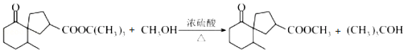；2﹣甲基﹣2﹣丙醇；
（5）F、G均含有碳碳双键与酯基，但碳碳双键位置不同，在碱性条件下水解得到环状产物不同，与溴发生反应是溴原子位置不完全相同，与HBr加成后溴原子连接位置可能相同，即可生成相同环状产物，
故选：b；
（6）两种链状不饱和酯合成目标物M，模仿A与B反应，系列得到D的过程，结合（3+2）环加成反应，可以由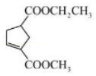或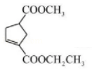与氢气加成反应得到目标物。而CH₃C≡CCOOCH₃与CH₂＝CHCOOCH₂CH₃反应得到．CH₃C≡CCOOCH₂CH₃与CH₂＝CHCOOCH₃反应得到，合成路线流程图为：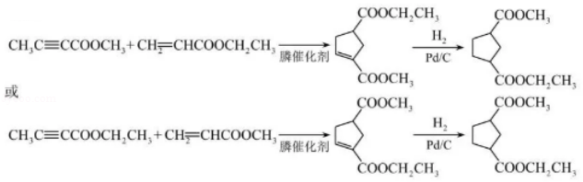，
故答案为：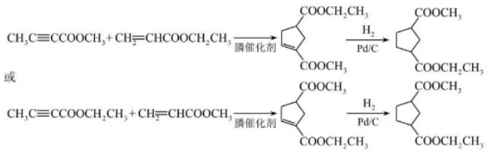。
【点评】本题考查有机物的合成，涉及有机物的结构与性质、官能团的识别、有机反应类型、限制条件同分异构体的书写、有机物的命名、有机反应方程式的书写、合成路线设计、对信息的迁移运用等，是对有机化学基础的综合考查，对比分析物质结构明确发生的反应，关键是对给予反应信息的理解。
9．（18分）环己烯是重要的化工原料。其实验室制备流程如图：
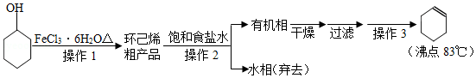
回答下列问题：
Ⅰ．环己烯的制备与提纯
（1）原料环己醇中若含苯酚杂质，检验试剂为 FeCl₃溶液 ，现象为 溶液显紫色 。
（2）操作1的装置如图所示（加热和夹持装置已略去）。
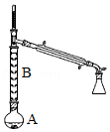
①烧瓶A中进行的可逆反应化学方程式为 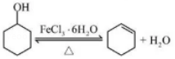 ，浓硫酸也可作该反应的催化剂，选择FeCl₃•6H₂O而不用浓硫酸的原因为 ab （填序号）。
a．浓硫酸易使原料炭化并产生SO₂
b．FeCl₃•6H₂O污染小、可循环使用，符合绿色化学理念
c．同等条件下，用FeC1₃•6H₂O比浓硫酸的平衡转化率高
②仪器B的作用为 减少环己醇蒸出
（3）操作2用到的玻璃仪器是 分液漏斗、烧杯
（4）将操作3（蒸馏）的步骤补齐：安装蒸馏装置，加入待蒸馏的物质和沸石， 通冷凝水、加热 ，弃去前馏分，收集83℃的馏分。
Ⅱ．环己烯含量的测定
在一定条件下，向ag环己烯样品中加入定量制得的bmolBr₂，与环己烯充分反应后，剩余的Br₂与足量KI作用生成I₂，用cmol•L^{﹣1}的Na₂S₂O₃标准溶液滴定，终点时消耗Na₂S₂O₃标准溶液vmL（以上数据均已扣除干扰因素）。
测定过程中，发生的反应如下：
①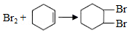
②Br₂+2KI═I₂+2KBr
③I₂+2Na₂S₂O₃═2NaI+Na₂S₄O₆
（5）滴定所用指示剂为 淀粉溶液 。样品中环己烯的质量分数为 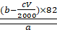 （用字母表示）。
（6）下列情况会导致测定结果偏低的是 bc （填序号）。
a．样品中含有苯酚杂质
b．在测定过程中部分环己烯挥发
c．Na₂S₂O₃标准溶液部分被氧化
【考点】RD：探究物质的组成或测量物质的含量．菁优网版权所有
【专题】548：制备实验综合．
【分析】环己醇发生消去反应生成环己烯和水，环己烯不溶于水，饱和食盐水溶解环己醇、氯化铁，然后分液得到的水相中含有环己醇、氯化铁，得到的有机相中含有环己烯，然后干燥、过滤、蒸馏得到环己烯；
（1）苯酚能和氯化铁溶液发生显色反应；
（2）①烧瓶A中进行的可逆反应为环己醇的消去反应；浓硫酸具有强氧化性，能氧化原料，且FeCl₃•6H₂O污染小、可循环使用；
②仪器B能冷凝回流环己醇；
（3）操作2为分液，根据分液所需仪器选取；
（4）将操作3（蒸馏）的步骤补齐：安装蒸馏装置，加入待蒸馏的物质和沸石，通冷凝水、加热，弃去前馏分，收集83℃的馏分；
（5）碘遇淀粉溶液变蓝色，所以可以用淀粉溶液检验碘；
②Br₂+2KI═I₂+2KBr、③I₂+2Na₂S₂O₃═2NaI+Na₂S₄O₆得关系式Br₂～I₂～2Na₂S₂O₃，则与KI反应的n（Br₂）n（Na₂S₂O₃）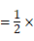cv×10^{﹣3} mol，所以与环己烯反应的
n（Br₂）＝（b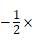cv×10^{﹣3} ）mol，根据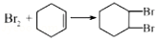得n（环己烯）＝（bcv×10^{﹣3} ）mol，m（环己烯）＝（bcv×10^{﹣3} ）mol×82g/mol，环己烯质量分数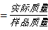；
（6）a．样品中含有苯酚杂质，苯酚和溴发生取代反应生成沉淀，消耗相同质量的溴，消耗环己烯的质量大于苯酚；
b．在测定过程中部分环己烯挥发导致环己烯质量减少；
c．Na₂S₂O₃标准溶液部分被氧化导致消耗的硫代硫酸钠偏大，与环己烯反应的溴偏低。
【解答】解：环己醇发生消去反应生成环己烯和水，环己烯不溶于水，饱和食盐水溶解环己醇、氯化铁，然后分液得到的水相中含有环己醇、氯化铁，得到的有机相中含有环己烯，然后干燥、过滤、蒸馏得到环己烯；
（1）苯酚能和氯化铁溶液发生显色反应，所以可以用FeCl₃溶液检验苯酚，苯酚和氯化铁溶液混合溶液呈紫色，
故答案为：FeCl₃溶液；溶液显紫色；
（2）①烧瓶A中进行的可逆反应为环己醇的消去反应，反应方程式为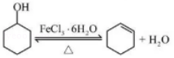；
a．浓硫酸具有强氧化性，易使原料炭化并产生SO₂，从而降低环己烯产率，故正确；
b．FeCl₃•6H₂O污染小、可循环使用，符合绿色化学理念，故正确；
c．催化剂只影响反应速率不影响平衡移动，所以催化剂不影响产率，故错误；
故答案为：；ab；
②仪器B能冷凝回流环己醇，所以B的作用是减少环己醇蒸出，增大环己醇利用率，
故答案为：减少环己醇蒸出；
（3）操作2为分液，分液用到的玻璃仪器有分液漏斗、烧杯，
故答案为：分液漏斗、烧杯；
（4）将操作3（蒸馏）的步骤补齐：安装蒸馏装置，加入待蒸馏的物质和沸石，通冷凝水、加热，弃去前馏分，收集83℃的馏分，
故答案为：通冷凝水、加热；
（5）碘遇淀粉溶液变蓝色，所以可以用淀粉溶液检验碘，所以选取的试剂为淀粉溶液；
②Br₂+2KI═I₂+2KBr、③I₂+2Na₂S₂O₃═2NaI+Na₂S₄O₆得关系式Br₂～I₂～2Na₂S₂O₃，则与KI反应的n（Br₂）n（Na₂S₂O₃）cv×10^{﹣3} mol，所以与环己烯反应的
n（Br₂）＝（bcv×10^{﹣3} ）mol，根据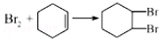得n（环己烯）＝（bcv×10^{﹣3} ）mol，m（环己烯）＝（bcv×10^{﹣3} ）mol×82g/mol，环己烯质量分数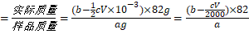，
故答案为：淀粉溶液；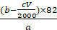；
（6）a．样品中含有苯酚杂质，苯酚和溴发生取代反应生成沉淀，消耗相同质量的溴，消耗环己烯的质量大于苯酚，所以如果含有苯酚导致测定偏高，故错误；
b．在测定过程中部分环己烯挥发导致环己烯质量减少，导致测定结果偏低，故正确；
c．Na₂S₂O₃标准溶液部分被氧化导致消耗的硫代硫酸钠偏大，与环己烯反应的溴偏低，导致测定结果偏低，故正确；
故选bc。
【点评】本题考查物质含量测定，侧重考查实验操作、实验分析判断及计算能力，明确化学反应原理、元素化合物性质、实验操作及误差分析是解本题关键，注意关系式在方程式计算中的灵活运用，易错点是误差分析，题目难度中等。
10．（14分）多晶硅是制作光伏电池的关键材料。以下是由粗硅制备多晶硅的简易过程。
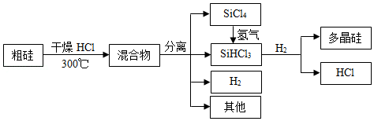
回答下列问题：
Ⅰ．硅粉与HCl在300℃时反应生成1molSiHCl₃气体和H₂，放出225kJ热量，该反应的热化学方程式为 Si（s）+3HCl（g）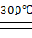SiHCl₃（g）+H₂（g）△H＝﹣225kJ/mol 。SiHCl₃的电子式为 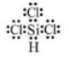 。
Ⅱ．将SiCl₄氢化为SiHCl₃有三种方法，对应的反应依次为：
①SiCl₄（g）+H₂ （g）⇌SiHCl₃（g）+HCl（g）△H₁＞0
②3SiCl₄ （g）+2H₂ （g）+Si（s）⇌4SiHCl₃（g）△H₂＜0
③2SiCl₄（g）+H₂ （g）+Si（s）+HCl（g）⇌3SiHCl₃（g） △H₃
（1）氢化过程中所需的高纯度H₂可用惰性电极电解KOH溶液制备，写出产生H₂的电极名称 阴极 （填“阳极”或“阴极”），该电极反应方程式为 2H₂O+2e﹣＝H₂↑+2OH﹣或2H⁺+2e﹣＝H₂↑ 。
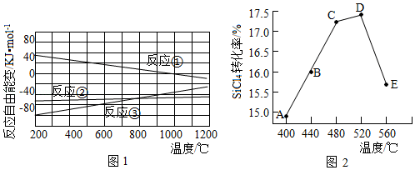
（2）已知体系自由能变△G＝△H﹣T△S，△G＜0时反应自发进行。三个氢化反应的△G与温度的关系如图1所示，可知：反应①能自发进行的最低温度是 1000℃ ；相同温度下，反应②比反应①的△G小，主要原因是 △H₂＜△H₁导致反应②的△G小 。
（3）不同温度下反应②中SiCl₄转化率如图2所示。下列叙述正确的是 ac （填序号）。
a．B点：v_{正}＞v_{逆} b．v_{正}：A点＞E点 c．反应适宜温度：480～520°C
（4）反应③的△H₃＝ △H₂﹣△H₁ （用△H₁，△H₂表示）。温度升高，反应③的平衡常数K 减小 （填“增大”、“减小”或“不变”）。
（5）由粗硅制备多晶硅过程中循环使用的物质除SiCl₄、SiHCl₃和Si外，还有 HCl、H₂ （填分子式）。
【考点】BE：热化学方程式；CM：转化率随温度、压强的变化曲线；U3：制备实验方案的设计．菁优网版权所有
【专题】548：制备实验综合．
【分析】Ⅰ．硅粉与HCl在300℃时反应生成1molSiHCl₃气体和H₂，放出225kJ热量，根据反应热及反应物状态、反应条件书写该反应的热化学方程式；SiHCl₃中存在1个Si﹣H键、3个Si﹣Cl键；
（1）电解KOH溶液时，阳极上水或氢氧根离子失电子生成氧气，阴极上水或氢离子得电子生成氢气；
（2）①SiCl₄（g）+H₂ （g）⇌SiHCl₃（g）+HCl（g），该反应的△S＝0，要使△G＝△H＜0；①中△H＞0、②△H＜0，且反应②△S＜0；
（3）根据图知，A到D点，随着温度升高，SiCl₄转化率增大，说明平衡正向移动且没有达到平衡状态，D点后升高温度SiCl₄转化率降低，说明升高温度平衡逆向移动，则D为平衡点，
a．B点平衡正向移动；
b．温度越高化学反应速率越快；
c．其转化率越大越好且温度不能太高；
（4）①SiCl₄（g）+H₂ （g）⇌SiHCl₃（g）+HCl（g）△H₁＞0
②3SiCl₄ （g）+2H₂ （g）+Si（s）⇌4SiHCl₃（g）△H₂＜0
将方程式②﹣①得③2SiCl₄（g）+H₂ （g）+Si（s）+HCl（g）⇌3SiHCl₃（g），焓变进行相应的改变；
升高温度平衡向吸热方向移动；
（5）根据图知，粗硅和干燥HCl反应生成混合物，SiHCl₃和氢气反应生成HCl；混合物分离得到氢气，SiHCl₃和氢气反应生成HCl需要氢气。
【解答】解：Ⅰ．硅粉与HCl在300℃时反应生成1molSiHCl₃气体和H₂，放出225kJ热量，根据反应热及反应物状态、反应条件书写该反应的热化学方程式为Si（S）+3HCl（g）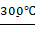SiHCl₃（g）+H₂（g）△H＝﹣225kJ/mol；SiHCl₃中存在1个Si﹣H键、3个Si﹣Cl键，其电子式为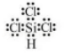，
故答案为：Si（s）+3HCl（g）SiHCl₃（g）+H₂（g）△H＝﹣225kJ/mol；；
（1）电解KOH溶液时，阳极上水或氢氧根离子失电子生成氧气，阴极上水或氢离子得电子生成氢气，电极反应式为2H₂O+2e﹣＝H₂↑+2OH﹣或2H⁺+2e﹣＝H₂↑，
故答案为：阴极；2H₂O+2e﹣＝H₂↑+2OH﹣或2H⁺+2e﹣＝H₂↑；
（2）①SiCl₄（g）+H₂ （g）⇌SiHCl₃（g）+HCl（g），该反应的△S＝0，要使△G＝△H＜0，根据图知，反应①能自发进行的最低温度是1000℃；①中△H＞0、②△H＜0，且反应②△S＜0，△H₂＜△H₁导致反应②的△G小，
故答案为：1000℃；△H₂＜△H₁导致反应②的△G小；
（3）根据图知，A到D点，随着温度升高，SiCl₄转化率增大，说明平衡正向移动且没有达到平衡状态，D点后升高温度SiCl₄转化率降低，说明升高温度平衡逆向移动，则D为平衡点，
a．B点平衡正向移动，所以v_{正}＞v_{逆}，故正确；
b．温度越高化学反应速率越快，温度A＜E，所以反应速率A＜E，故错误；
c．其转化率越大越好且温度不能太高，根据图知，反应适宜温度：480～520°C，故正确；
故选ac；
（4）①SiCl₄（g）+H₂ （g）⇌SiHCl₃（g）+HCl（g）△H₁＞0
②3SiCl₄ （g）+2H₂ （g）+Si（s）⇌4SiHCl₃（g）△H₂＜0
将方程式②﹣①得③2SiCl₄（g）+H₂ （g）+Si（s）+HCl（g）⇌3SiHCl₃（g），△H₃＝△H₂﹣△H₁＜0，
升高温度平衡向吸热方向移动，该反应的正反应是放热反应，升高温度平衡逆向移动，所以升高温度反应③的平衡常数K减小，
故答案为：△H₂﹣△H₁；减小；
（5）根据图知，粗硅和干燥HCl反应生成混合物，SiHCl₃和氢气反应生成HCl；混合物分离得到氢气，SiHCl₃和氢气反应生成HCl需要氢气，所以由粗硅制备多晶硅过程中循环使用的物质除SiCl₄、SiHCl₃和Si外，还有HCl、H₂，
故答案为：HCl、H₂。
【点评】本题考查物质制备，涉及盖斯定律、热化学方程式书写、图象分析判断等知识点，明确化学反应原理及外界条件对化学平衡移动影响因素是解本题关键，易错点是（3）题分析，注意平衡点的判断，题目难度不大。

